WOLONTARIUSZE „BARKI”
2022 – 2023
KLASA 8a
- Adamów Amelia
- Furdyna Karolina
- Kozioł Kacper
- Kuterbach Ewelina
- Leja Amelia
- Machczyńska Julia
- Paryniak Julia
- Radecka Weronika
- Rejent Zuzanna
KLASA 8B
- Diduch Natalia
- Frankowska Julia
- Hawrylak Julia
- Jacyk Anna
- Jastrzębski Konrad
- Janczura Krzysztof
- Kaławaj Kinga
- Lorenc Klaudia
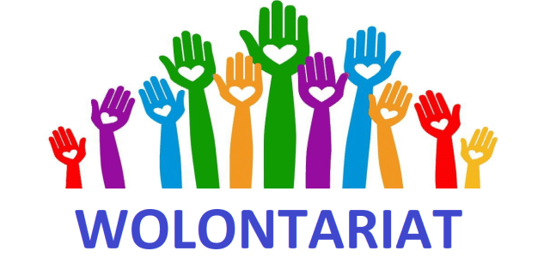
KLASA 7
- Bawłowicz Martyna
- Dyś Amelia
- Janeczko Katarzyna
- Jastrzębska Anna
- Jastrzębska Katarzyna
- Konowalczuk Maja
- Mycio Aleksander
- Zadworny Kacper

